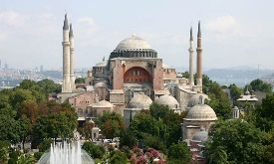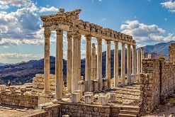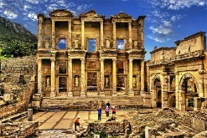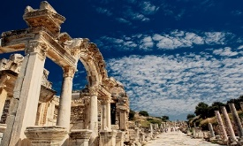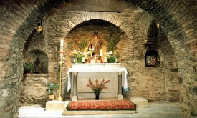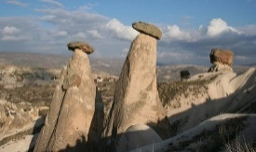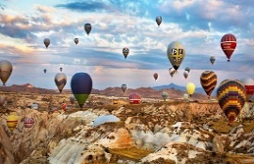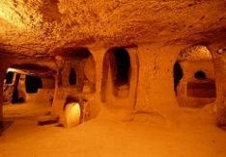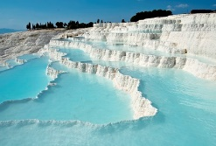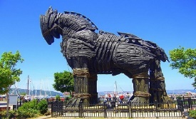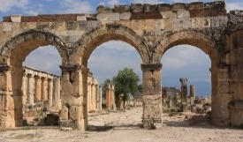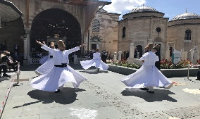

**МЕГА-ТУР ПО ТУРЦИИ**

**15.03 / 12.04 / 1.05 / 01.06 / 12.07 / 09.08 / 13.09 / 11.10 / 1.11 / 6.12**

Для активных и любознательных туристов предлагаем отличный насыщенный 8-дневный тур:

**Стамбул – Троя – Пергам – Эфес – Памуккале – Конья - Каппадокия – Анкара - Стамбул**

***\* игристый коктейль из красочных пейзажей и античных достопримечательностей***

***\* размещение в отелях 3-4* c двухразовым питанием***

***\* не утомительные переезды в комфортабельном современном автобусе***

***\* воспоминания, которые останутся с Вами на всю жизнь....***

**harita, metin, atlas içeren bir resim

Açıklama otomatik olarak oluşturuldu**

|  |  |  |  |
| --- | --- | --- | --- |
| **1 день** | Прилет в Стамбул, встреча в аэропорту и трансфер в отель, свободное время. Ночлег в отеле Стамбула. Факультативно: предлагаем экскурсии по Стамбулу, одна из наиболее популярных вечерняя экскурсия на кораблике «Ночной Босфор» (трансфер из отеля и обратно, ужин: закуски, салат, горячее, десерт, алкогольные и безалкогольные напитки местного производства, шоу- программа). | Стамбул | |
| **2 день** | После завтрака начинается экскурсия по старой части города Стамбула с посещением главных достопримечателностей, таких как **Голубая мечеть - Ипподром – Египетская колонна-Немецкий фонтан – Айя София** (снаружи), далее oтъезд в **Трою (Чанаккале)** вдоль Мраморного моря. По пути остановка на обед в г. Текирдаг, знаменитый своими мясными блюдами, в особенности котлетами (за доп. плату по желанию). Oбзорная экскурсия по руинам неповторимого города Троя, о котором сложено множество мифов и легенд. В древности Троя играла ведущую роль в регионе как с военной, так и с экономической точки зрения. Ужин и ночлег в отеле Чанаккале. | Троя | |
| **3 день** | После завтрака - oтъезд в **Пергам**. Посещение достопримечательностей города Пергама - центра Эллинской цивилизации. Когда в стародавние времена правители приняли решение о запрете вывоза с территории царства папируса, в Пергаме нашли выход и сделали собственное изобретение – пергамент. Св. апостол Иоанн Богослов упоминает Пергамскую Церковь в Апокалипсисе. Далее-переезд в Эфес. Практически весь Эфес представляет собой музей под открытым небом, любовно собранный и отреставрированный археологами. **Эфес** основан между XVI-XI вв до н.э. , и является самым большим сохранившимся античным городом городу Римской Империи. Экскурсия и осмотр его ансамблей: **Одеон, Библиотека Цельсия, Храм Адриана, Древний Театр**. Размещение в отеле. Ужин. Свободное время. | Сельчук | |
| **4 день** | Завтрак. Переезд **в Памуккале**. экскурсия по **Хиераполису** - «священному» городу, где можно увидеть улицу Домициана, храм Аполлона и Агору. В Памуккале Вы сможете посетить травертиновые террасы с известковыми отложениями – единственное в своем роде природное природное явление на земле, созданными горячими источниками, воды которых используются в лечебных целях еще со времен древнего Рима, купание в природном бассейне Клеопатры Размещение в отеле Памуккале, ужин, отдых. | Памуккале | |
| **5 день** | После завтрака- переезд через Конью в Каппадокию. **Конья** - один из древнейший городов не только в самой Турции, но и вообще в мире, возраст которого насчитывает более 9000 лет. Здесь легенды переплетаются с историей настолько сильно, что иной раз сложно отличить сказку от реальности. Город хранит свои архитектурные сокровища и мистические сказания, которые притягивают ежегодно сотни тысяч гостей со всего мира. Экскурсия в музей Мевляна и осмотр мечети Султан. Комплекс музея создавался на протяжении почти семи веков. Он отражает все архитектурные веяния тех времен. Комплекс очень красив, здесь есть, на что посмотреть даже бывалым туристам, но главной достопримечательностью и местом паломничества считается гробница Мевляны. Переезд в Каппадокию - это название древней местности в Средней Анатолии, где в скальных образованиях было построено множество церквей и монастырей, фрески, которые их украшают, могут быть отнесены ко второй половине XI века. Размещение в отеле. Ужин. Шоу «Турецкая ночь» за доп. плату (спиртные напитки без ограничения). Размещение в отеле. Ужин | Конья-Каппадокия | |
| **6 день** | Завтрак. Посещение знаменитых Каппадокийских скальных образований «Долина голубятников», «Три красавицы», «Верблюд», «Пашаба», музея под отрытым небом «Гереме» и одного из самых больших в мире подземных городов, состоящего из нескольких этажей, связанных между собой отвесными вентиляционными колодцами, заканчивающегося водоемами. Ужин в отеле.Факультативно за доп плату приглашаем на мистическое шоу дервишей. | Каппадокия | |
| **7 день** | Рано утром по желанию дополнительно:полет на воздушном шаре, одно из самых несравнимых, острых ощущений, которые может подарить вам Каппадокия- по желанию за доп плату. После завтрака отьезд в столицу Турции- **Анкару**, по приезду нас ждет посещение **Мавзолея Ататюрка.** Переезд в Стамбул, ночлег в Стамбуле. | Анкара-Стамбул | |
| **8 день** | Завтрак. За эту насыщенную неделю вы посетите 8 городов, по - настоящему прикоснетесь к уникальным памятникам архитектуры и истории, и у вас наверняка осталась масса воспоминаний и фотографий, и мы конечно же будем рады вас встретить снова в наших других турах! Свободное время , трансфер в аэропорт. |  | |
| |  |  | | --- | --- | | **Стоимость включает:**  - проживание в отелях 3-4*  - питание завтраки в Стамбуле 2 ночи, завтраки+ужины в остальных городах 5 ночей (обеды во время тура оплачиваются дополнительно по желанию)  - проезд в комфортабельных автобусах с кондиционером  - услуги профессионального русскоговорящего гида  - трансфер а/п-отель-а/п  Стоимость нетто: | **Стоимость не включает:**  **-**авиаперелет до Стамбула  - входные билеты в музеи оплачиваются дополнительно по желанию (ориентировочная стоимость 150 евро с человека)  - факультативные экскурсии(состоятся при наличии минимум 10 человек)  - дополнительные расходы |   В ПРОГРАММЕ ВОЗМОЖНЫ ИЗМЕНЕНИЯ!  **Штраф при отмене за 10 дней до начала заезда 100%**   |  |  |  | | --- | --- | --- | | С человека в DBL/TRPL | SNGL | Ребенок 7-12 лет | | 574€ | 924€ | 448€ | | | |